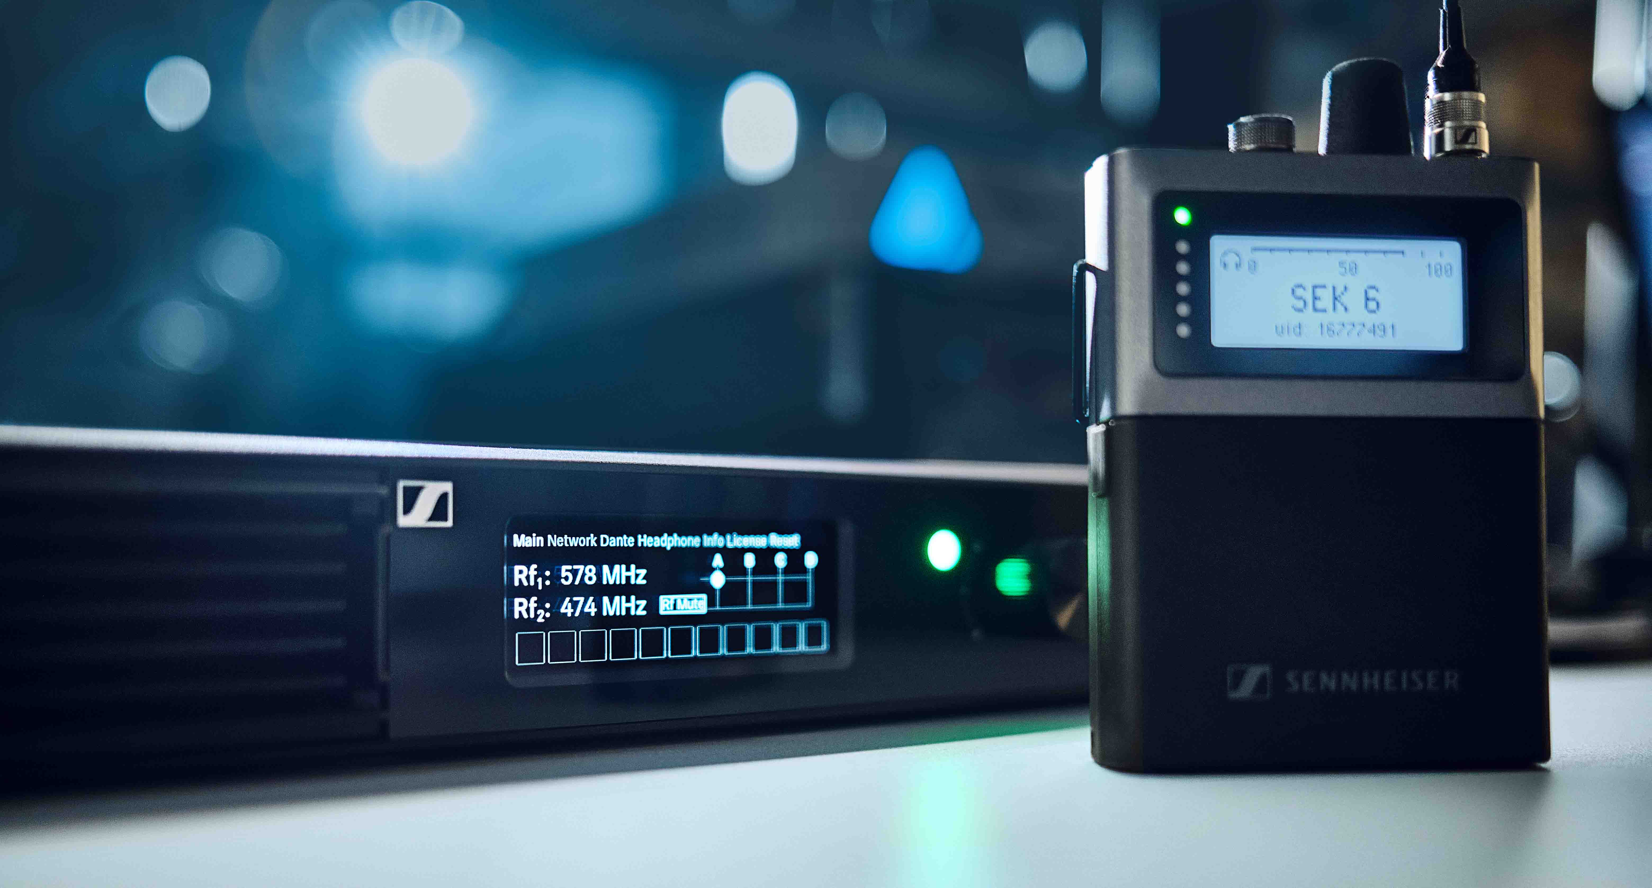

Spectera entre en scène… Sennheiser officialise les livraisons
La véritable technologie WMAS simplifie les productions audio live

Wedemark, 25 avril 2025 – Sennheiser annonce aujourd’hui le début des livraisons de son écosystème sans fil à large bande Spectera. En concentrant toute la puissance d’un système multicanal dans une seule unité rack 1U, capable de gérer simultanément micros, IEM et données de contrôle dans un même canal RF et via un unique bodypack, cette solution bidirectionnelle redéfinit la simplicité d’utilisation pour les responsables RF comme pour l’ensemble de l’équipe audio. L’écosystème comprend la station de base Spectera, les bodypacks bidirectionnels SEK (versions TV-UHF et 1,4 GHz), les antennes transceptrices DAD (également en versions TV-UHF et 1,4 GHz), des cartes MADI et divers accessoires. L’ensemble est complété par deux solutions logicielles : le logiciel LinkDesk et l’interface web Spectera WebUI.

« Spectera est un écosystème évolutif, appelé à s’enrichir constamment en fonction des besoins actuels et futurs de nos utilisateurs, » déclare le Dr Andreas Sennheiser, co-CEO. « Le lancement de la production en série et des livraisons est une étape majeure, et nous tenons à remercier chaleureusement les participants du programme Pioneer pour leur rôle dans le façonnement de Spectera, ainsi que tous nos clients pour la confiance qu’ils nous accordent en adoptant cette technologie d’avant-garde. » Il ajoute « En raison de la forte demande, nous demandons également un peu de patience car les précommandes sont nombreuses, et bien que nous ayons massivement investi dans nos lignes de production électronique sur notre site en Allemagne pour augmenter nos capacités, leur traitement prendra un certain temps. »
La solution WMAS simplifie la gestion de l’audio live
De l’optimisation de l’espace (en stockage, transport ou backstage) à la coordination automatique de tous les appareils mobiles dans un canal RF de 6 ou 8 MHz, Spectera vient répondre aux limites des systèmes multicanaux à bande étroite. Le temps d’installation s’en trouve drastiquement réduit : plus besoin de calculs complexes de fréquences, de câblages RF multiples ou d’ajustements minutieux de puissances pour les IEM.

« Les retours des utilisateurs du programme Pioneer sont très clairs : avec Spectera, ils gagnent un temps précieux à l’installation – là où auparavant, toute la production les attendait, ce sont désormais eux qui attendent les autres ! » partage Benedikt Euen, senior product manager at Sennheiser.

Avec Spectera, micros et IEM peuvent cohabiter dans le même canal TV, sans bandes de garde. Grâce à sa communication bidirectionnelle permanente, les ingénieurs ont la main à distance sur les réglages et la surveillance du système, y compris une analyse spectrale continue – même sur le canal RF utilisé par Spectera. Sa faible densité spectrale facilite également la réutilisation des fréquences, notamment entre lieux voisins comme deux théâtres.

La flexibilité est totale : les productions peuvent adapter les ressources fréquences à leurs besoins et choisir parmi plusieurs modes Audio Link pour ajuster la qualité audio, la latence, le nombre de canaux ou encore la portée. Des micros et IEM peuvent être ajoutés à la volée durant un spectacle. Et grâce à l’intégration des composants RF directement dans les antennes DAD – et non dans la station de base – il n’est plus nécessaire de recourir à des amplificateurs, répartiteurs ou combineurs.

Logiciels LinkDesk et Spectera WebUI
Le nouveau logiciel LinkDesk permet d’activer la station de base selon les licences régionales et transforme un Mac ou un PC en centre de contrôle intuitif pour plusieurs stations Spectera. L’utilisateur peut y configurer en profondeur les équipements, gérer les routages, créer des zones, et choisir les modes Audio Link adaptés à chaque besoin.

Pour les configurations plus simples, la Spectera WebUI, accessible depuis n’importe quel navigateur (ordinateur, tablette ou smartphone), permet une gestion fluide de chaque station : configuration, surveillance, mises à jour des firmwares.
À terme, Spectera sera également intégré au planificateur RF SoundBase, un outil indépendant des marques, permettant la gestion conjointe de systèmes sans fil à large bande et à bande étroite. Un planificateur de modes est déjà disponible via SoundBase Tools.

État des autorisations et certifications mondiales
Spectera a obtenu l’approbation réglementaire et la certification produit dans les 27 pays de l’UE, au Royaume-Uni, en Suisse, en Norvège, au Groenland, au Qatar, aux Émirats arabes unis, aux États-Unis, au Canada, en Australie (utilisation en intérieur), à Singapour, en Malaisie, aux Philippines, en Indonésie, à Hong Kong et en Nouvelle-Zélande (510-606 MHz). L’approbation est également acquise en Afrique du Sud, en Égypte, en Israël, au Rwanda, au Kenya, au Nigeria, au Mexique, à Taïwan et au Bhoutan (certification en cours). En Inde, la certification est en attente, dans l’attente d’un cadre réglementaire. Mises à jour disponibles via Sennheiser Frequency Advisor Tool | Sennheiser.

Portail client, espace idées et feuille de route
En enregistrant leur système Spectera sur le portail client de Sennheiser, les utilisateurs recevront automatiquement les mises à jour logicielles, notes de version et informations sur les nouveautés. L’enregistrement ouvrira en mai sur my.sennheiser.com. Le portail héberge également un espace idées, où les utilisateurs peuvent soumettre les fonctionnalités qu’ils aimeraient voir apparaître, commenter celles proposées par d’autres et voter pour celles qui leur semblent les plus pertinentes. Toutes les suggestions seront examinées par les équipes produit et technique. Enfin, une feuille de route Spectera permet de suivre en temps réel les développements en cours, les fonctionnalités prévues à court terme, et les projets à plus long terme.

« Toute l’équipe Spectera est extrêmement enthousiaste à l’idée de lancer les premières livraisons, » conclut Benedikt Euen, « et impatiente de continuer à faire évoluer l’écosystème main dans la main avec nos utilisateurs. »

Les visuels HD sont disponibles ici.

Spectera landing page: https://www.sennheiser.com/fr-fr/product-families/spectera
General WMAS information: www.sennheiser.com/wmas
Informations relatives à la présentation de Spectera à l'occasion de l'IBC 2024 : https://newsroom.sennheiser.com/sennheiser-spectera-1gdp6d

###

À propos du groupe Sennheiser
Construire l'avenir de l'audio et créer des expériences sonores uniques pour les clients - voilà l'aspiration qui unit les employés du Groupe Sennheiser dans le monde entier. Fondée en 1945, cette entreprise familiale indépendante est aujourd’hui dirigée par la troisième génération, sous la conduite de Dr. Andreas Sennheiser et Daniel Sennheiser. Elle figure parmi les leaders mondiaux de la technologie audio professionnelle. Le groupe Sennheiser comprend notamment Georg Neumann GmbH (Berlin, Allemagne) – spécialiste de l’équipement audio de studio, Dear Reality GmbH (Düsseldorf, Allemagne) – expert en spatialisation sonore binaurale, Ambisonics et multicanal, Merging Technologies SA (Puidoux, Suisse) – spécialiste des systèmes d’enregistrement audio numérique haute résolution.
sennheiser.com | neumann.com | dear-reality.com | merging.com
Contact Local  L’Agence Marie-Antoinette  Julien Vermessen  Tel : 01 55 04 86 44  julien.v@marie-antoinette.fr | Contact Global  Sennheiser electronic GmbH & Co. KG  Valentine Vialis  Communications and Local Coordinator France  Tel : 01 49 87 03 08  valentine.vialis@sennheiser.com

